**Quản lý tài khoản và phân quyền sử dụng**

**→ Thao tác với nhóm sở hữu & người dùng khác**

**Các quyền đối với file và thư mục.**

**Cần lưu ý việc: Các thao tác của các tài khoản trong cùng nhóm, khi khác nhóm, trong phiên làm việc.**

Với yêu cầu nội dung cần thực hiện sau, các em cần thao tác, đưa ra kết quả, và giải thích kết quả đạt được.

Các em cần thực hiện với 3 tài khoản:

ubuntu (hoặc sudoer - Administrator)

mirror (Standard User).

user01 (Standard User).

Với 3 tài khoản nên thực hiện trên 3 terminal riêng biệt.

1. Với tài khoản ubuntu, tạo nhóm ltmt.

+ Tạo nhóm **ltmt**

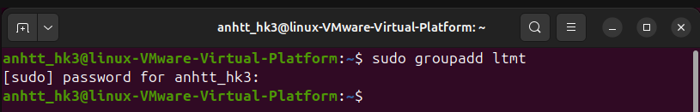

* 1. Dùng lệnh usermod để cho ubuntu và user01 đăng nhập vào nhóm ltmt này.

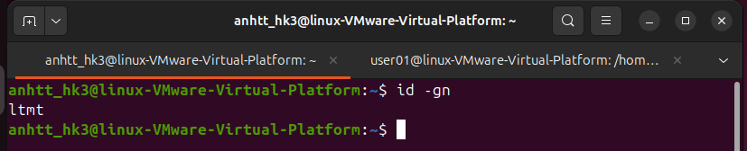

* 1. 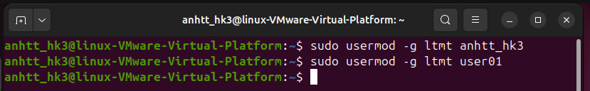Gợi ý: lệnh kiểm tra nhóm hiện tại là $ id -gn

+ Tài khoản **anhtt_hk3**

+ Tài khoản **user01**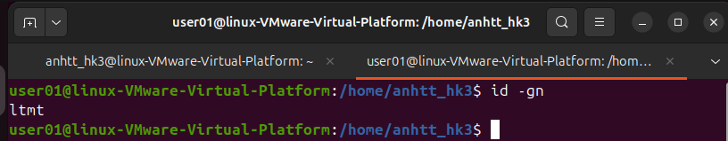

1. 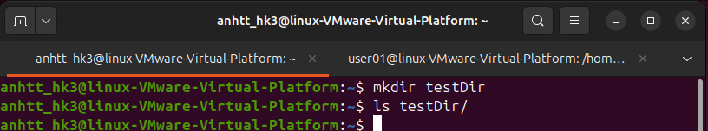Với tài khoản ubuntu, tạo thư mục testDir trực thuộc thư mục chủ.
   1. 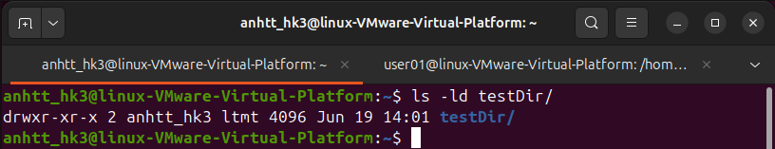Xem thông tin phân quyền hiện tại (mặc định) đối với thư mục testDir này.

* 1. 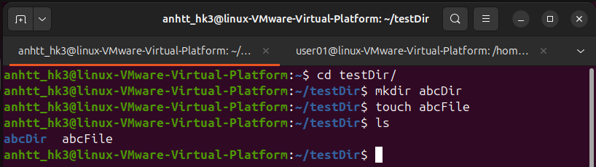Tạo thêm thư mục con abcDir và file abcFile trong thư mục testDir.

1. Với tài khoản mirror, tạo file mirrorTestFile trong thư mục chủ của tài khoản này.

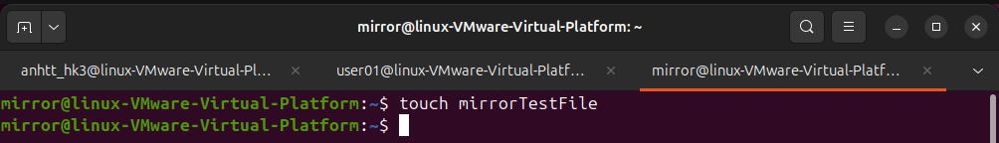

1. 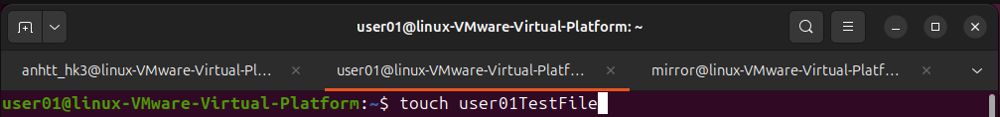Với tài khoản user01, tạo file user01TestFile trong thư mục chủ của tài khoản này.
2. Với tài khoản ubuntu, chuyển phân quyền cho testDir thành rwxrwxr—

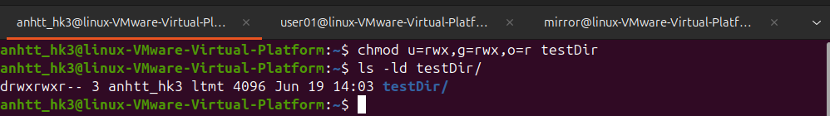+ chuyển phân quyền:

* 1. Chuyển sang mirror, thực hiện lệnh cd và ls để vào và xem nội dung testDir. Copy file mirrorTestFile vào thư mục testDir.

+ **không thể dùng lệnh : cp vào thư mục testDir vì không có quyền w cho người dùng khác và mirror không trong nhóm ltmt**

**+ không thể dùng lệnh : cd vào thư mục testDir vì không có quyền x cho người dùng khác**

**+ có thể dùng lệnh ls: có quyền r cho người dùng khác.**

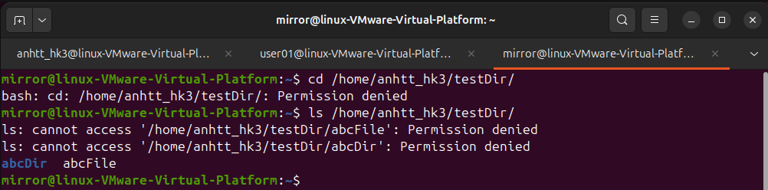



* 1. Chuyển sang user01, thực hiện lệnh cd và ls để vào và xem nội dung testDir. Copy file user01TestFile vào thư mục testDir.

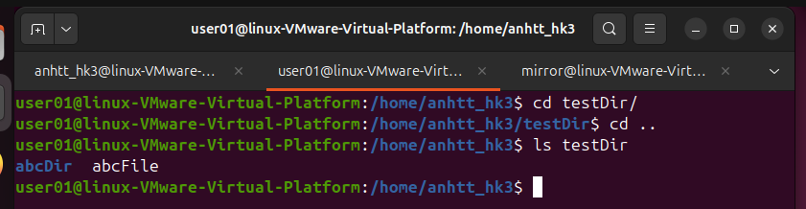+ có thể thực hiện được các lệnh: cd, ls , cp lên thư mục testDir vì người dùng user01 thuộc nhóm ltmt và quyền của nhóm trên thư mục là **rwx**

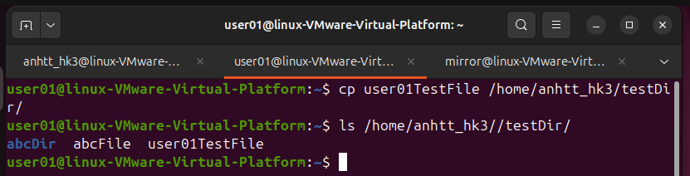

1. Với tài khoản ubuntu, chuyển phân quyền cho testDir thành rwxrwx—x

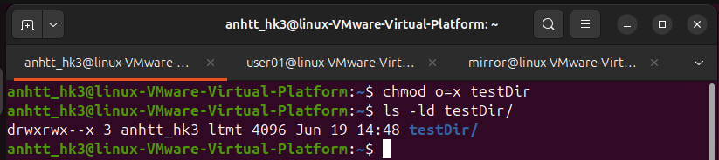+ chuyển phân quyền:

* 1. Chuyển sang mirror, thực hiện lệnh cd và ls để vào và xem nội dung testDir. Copy file mirrorTestFile vào thư mục testDir.

+ cd: có thể dùng được vì có thuộc tính **x** của quyền người dùng khác

+ ls: không sử dụng được vì không có thuộc tính **r** của quyền người dùng khác.

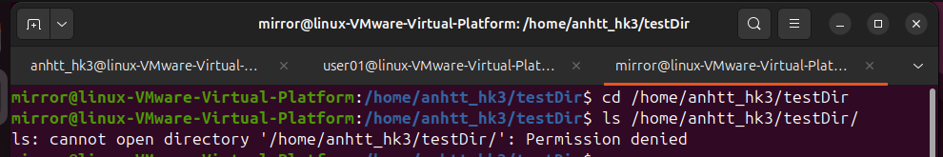+ cp: không sử dụng được vì không có thuộc tính **w** của quyền người dùng khác.

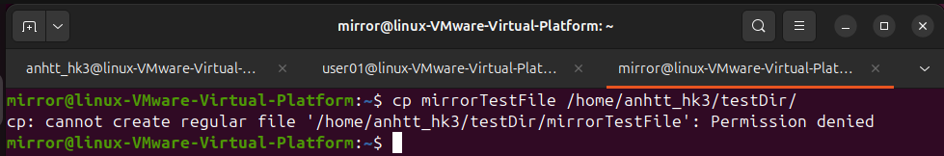

* 1. Chuyển sang user01, thực hiện lệnh cd và ls để vào và xem nội dung testDir. Copy file user01TestFile vào thư mục testDir.

****+ có thể thực hiện được các lệnh: cd, ls , cp lên thư mục testDir vì người dùng user01 thuộc nhóm ltmt và quyền của nhóm trên thư mục là **rwx**



1. 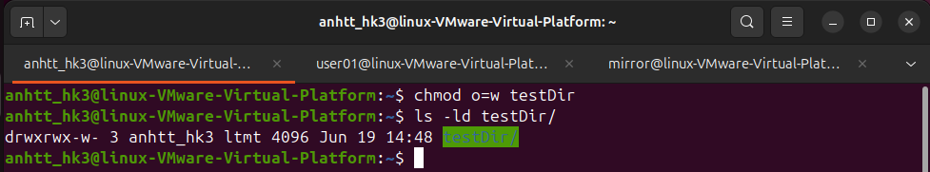Với tài khoản ubuntu, chuyển phân quyền cho testDir thành rwxrwx-w-
   1. 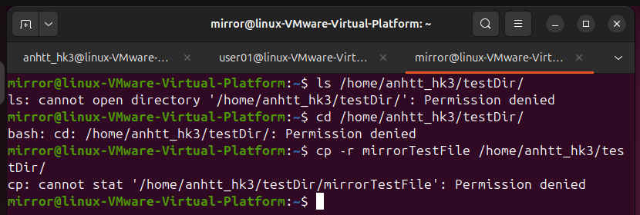Chuyển sang mirror, thực hiện lệnh cd và ls để vào và xem nội dung testDir. Copy file mirrorTestFile vào thư mục testDir.
   2. Chuyển sang user01, thực hiện lệnh cd và ls để vào và xem nội dung testDir. Copy file user01TestFile vào thư mục testDir.

+ có thể thực hiện được các lệnh: cd, ls , cp lên thư mục testDir vì người dùng user01 thuộc nhóm ltmt và quyền của nhóm trên thư mục là **rwx**





1. Với tài khoản ubuntu, chuyển phân quyền cho testDir thành rwxrwxr-x. Xóa file *TestFile trong thư mục testDir nếu có.

+ chuyển phân quyền:

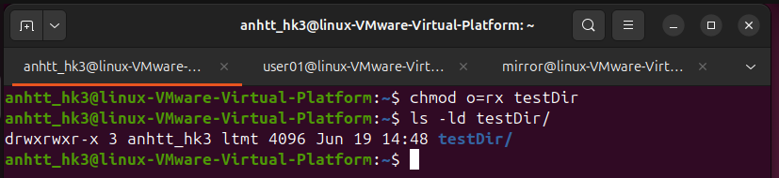

* 1. Chuyển sang mirror, thực hiện lệnh cd và ls để vào và xem nội dung testDir. Copy file mirrorTestFile vào thư mục testDir.

+ cd: có thể dùng được vì có thuộc tính **x** của quyền người dùng khác

+ ls: có thể dụng được vì có thuộc tính **r** của quyền người dùng khác

+ cp : không dùng được vì không có quyền **w của quyền người dùng khác.**

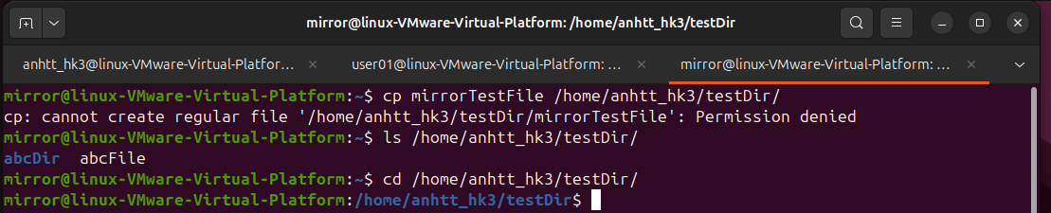

* 1. Chuyển sang user01, thực hiện lệnh cd và ls để vào và xem nội dung testDir. Copy file user01TestFile vào thư mục testDir.

+ có thể thực hiện được các lệnh: cd, ls , cp lên thư mục testDir vì người dùng user01 thuộc nhóm ltmt và quyền của nhóm trên thư mục là **rwx**





1. Với tài khoản ubuntu, sửa file abcFile trong thư mục testDir thành nội dung như sau, dùng chương trình soạn thảo pico

#!/bin/sh

echo “Hello World!”

echo “Xin chao, ten ban la gi?”

echo -n “Ten toi la: ”

read name

echo “Chao ban $name. Rat han hanh duoc lam quen!”

Sau đó, em lưu file bằng cách ấn tổ hợp phím Ctrl+ O, và thoát bằng cách ấn Ctrl+X

Với tài khoản ubuntu, chuyển phân quyền để mọi người đều có thể thực thi file này.

Thực hiện file bằng cách ấn ./abcFile. Nhớ nhập tên em ở phần in ra Ten toi la: …

+ Edit file:

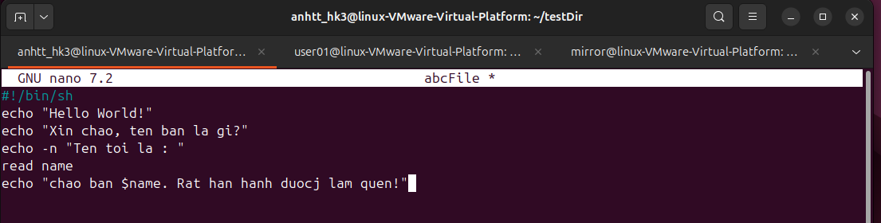

+ thực hiện chương trình: ./abcFile

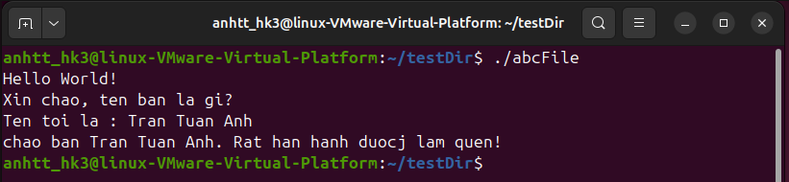

1. Với tài khoản ubuntu, chuyển phân quyền cho testDir thành rwxr-xr-x.

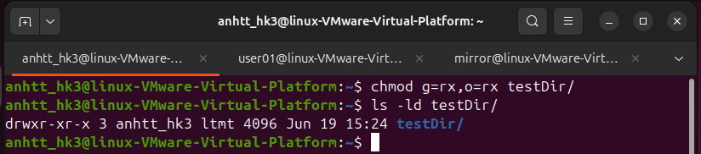

* 1. Chuyển sang mirror, chuyển vào bên trong thư mục testDir, xem nội dung thư mục và thực thi file abcFile.

+ cd: có thể dùng được vì có thuộc tính **x** của quyền người dùng khác

+ ls: không sử dụng được vì có thuộc tính **r** của quyền người dùng khác

+ thực thi: không dùng được vì không có quyền **x của quyền người dùng khác.**

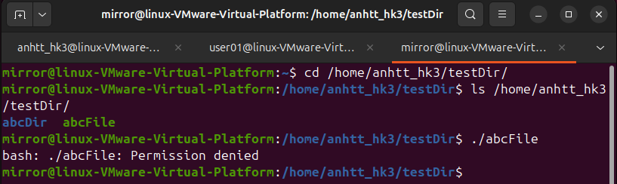

* 1. Chuyển sang user01, chuyển vào bên trong thư mục testDir, xem nội dung thư mục và thực thi file abcFile.

+ cd: có thể dùng được vì có thuộc tính **x** của quyền nhóm

+ ls: không sử dụng được vì có thuộc tính **r** của quyền nhóm

+ thực thi: không dùng được vì không có quyền **x của quyền nhóm.**

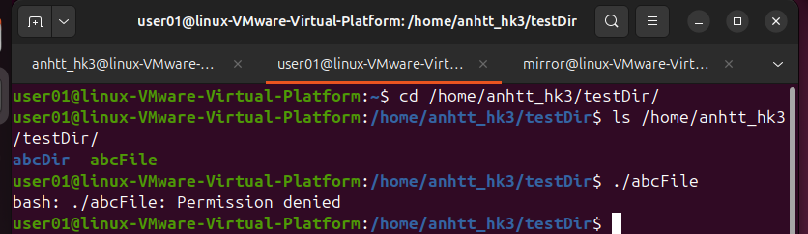

1. Với tài khoản ubuntu, chuyển phân quyền cho testDir thành rwxrwxrwx.

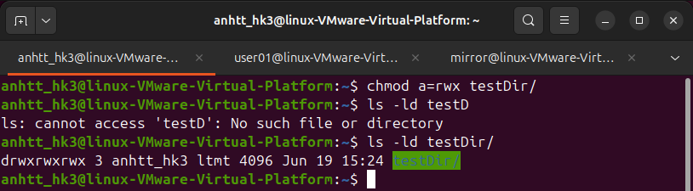+ chuyển phân quyền :

* 1. Chuyển sang mirror, chuyển vào bên trong thư mục testDir, xem nội dung thư mục và thực thi file abcFile.

+ có thể thực hiện lệnh cd và ls vào thư mục testDir vì có tất cả các quyền r, w, x

+ không thể thực thi file abcFile thì không có quyền x cho người dùng khác

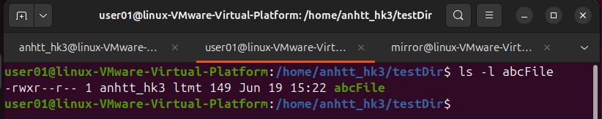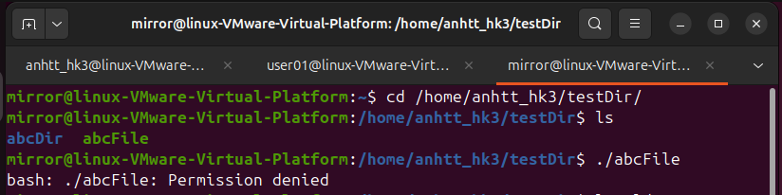

* 1. Chuyển sang user01, chuyển vào bên trong thư mục testDir, xem nội dung thư mục và thực thi file abcFile.

+ có thể thực hiện lệnh cd và ls vào thư mục testDir vì có tất cả các quyền r, w, x

+ không thể thực thi file abcFile thì không có quyền x cho người dùng khác như ở trên

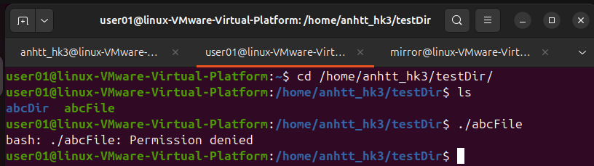

1. Với tài khoản ubuntu, chuyển phân quyền cho testDir thành rwxr--rwx.

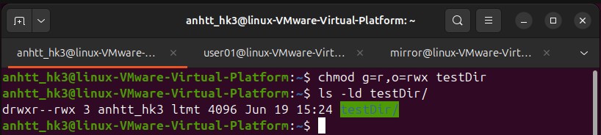

* 1. Chuyển sang mirror, chuyển vào bên trong thư mục testDir, xem nội dung thư mục và thực thi file abcFile.

+ có thể thực hiện lệnh cd và ls vào thư mục testDir vì có tất cả các quyền r, w, x+

+ không thể thực thi file abcFile thì không có quyền x cho người dùng khác



* 1. Chuyển sang user01, chuyển vào bên trong thư mục testDir, xem nội dung thư mục và thực thi file abcFile.

+ không thể cd vào testDir vì không có quyền x cho nhóm người dùng.

+ không thể thực thi được file abcFile vì không có quyền x cho nhóm ngươi dùng

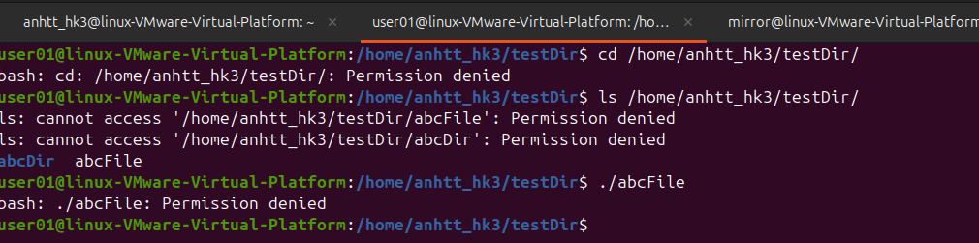

1. Với tài khoản ubuntu, chuyển phân quyền cho testDir thành rwx--xrwx.

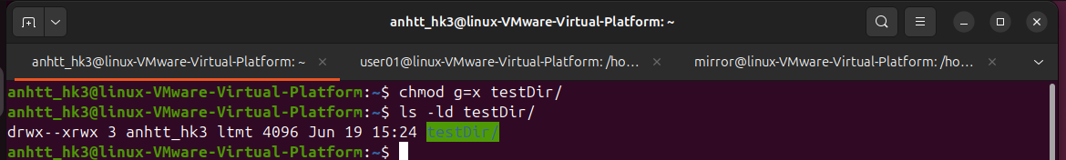+ chuyển phân quyền:

* 1. Chuyển sang mirror, chuyển vào bên trong thư mục testDir, xem nội dung thư mục và thực thi file abcFile.

+ có thể thực hiện lệnh cd và ls vào thư mục testDir vì có tất cả các quyền r, w, x+

+ không thể thực thi file abcFile thì không có quyền x cho người dùng khác

* 1. Chuyển sang user01, chuyển vào bên trong thư mục testDir, xem nội dung thư mục và thực thi file abcFile.

+ cd : có thể dùng vì có quyền x cho nhóm người dùng

+ không thể thực thi được file vì không có quyền x cho nhóm người dùng của abcFile.

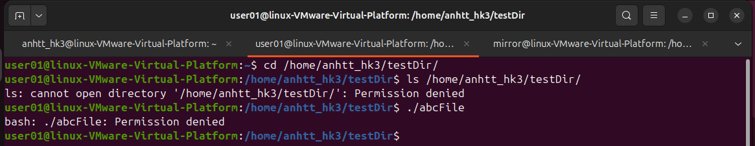

1. Với tài khoản ubuntu, chuyển phân quyền cho testDir thành rwx-w-rwx.

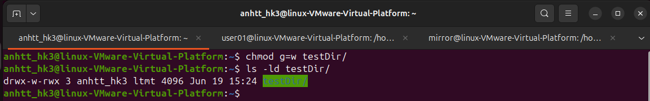+ chuyển phân quyền:

* 1. Chuyển sang mirror, chuyển vào bên trong thư mục testDir, xem nội dung thư mục và thực thi file abcFile.

+ có thể thực hiện lệnh cd và ls vào thư mục testDir vì có tất cả các quyền r, w, x+

+ không thể thực thi file abcFile thì không có quyền x cho người dùng khác

* 1. Chuyển sang user01, chuyển vào bên trong thư mục testDir, xem nội dung thư mục và thực thi file abcFile.

+ không thể cd vào ls vào thư mục testDir vì không có quyền r và x cho nhóm người dùng.

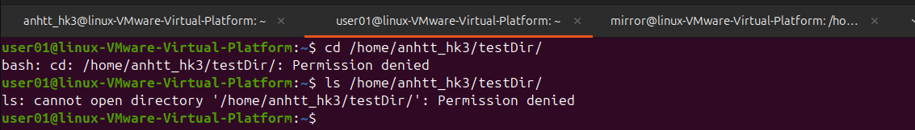

1. Với tài khoản ubuntu, chuyển phân quyền cho testDir thành rwx---rwx.

+ chuyển phân quyền:

* 1. Chuyển sang mirror, chuyển vào bên trong thư mục testDir, xem nội dung thư mục và thực thi file abcFile.

+ có thể thực hiện lệnh cd và ls vào thư mục testDir vì có tất cả các quyền r, w, x+

+ không thể thực thi file abcFile thì không có quyền x cho người dùng khác

+ không thể thực thi được file abcFile vì không thể truy cập vào được thư mục testDir





* 1. Chuyển sang user01, chuyển vào bên trong thư mục testDir, xem nội dung thư mục và thực thi file abcFile.

+ không thể cd vào ls vào thư mục testDir vì không có quyền r và x cho nhóm người dùng.

+ không thể thực thi được file abcFile vì không thể truy cập vào được thư mục testDir



1. Với tài khoản ubuntu, chuyển phân quyền cho testDir thành rwxr-xr-x. Chuyển phân quyền cho file abcFile thành rwxrw-r-x

+ chuyển phân quyền:

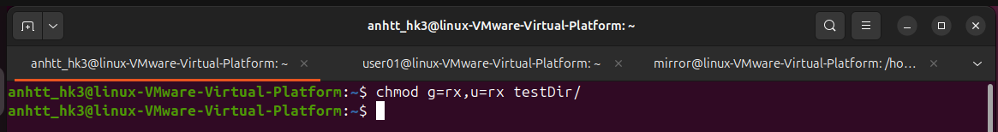

* 1. Chuyển sang mirror, chuyển vào bên trong thư mục testDir, xem nội dung thư mục và thực thi file abcFile.

+ có thể dùng lệnh cd và ls vì có quyền r và x cho người dùng khác

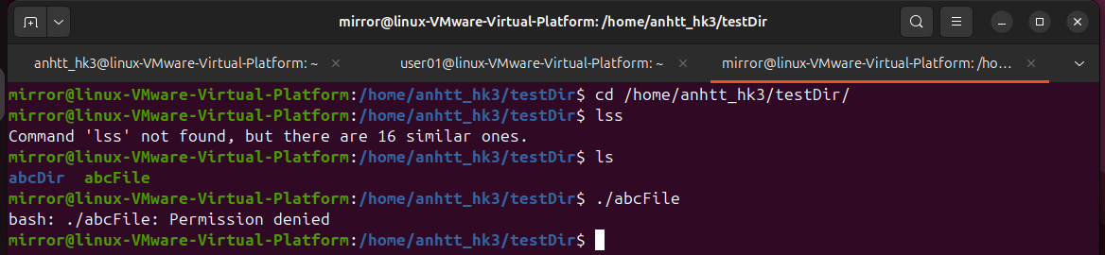+ không thể thực thi file vì không có quyền x cho người dùng khác của file abcFile

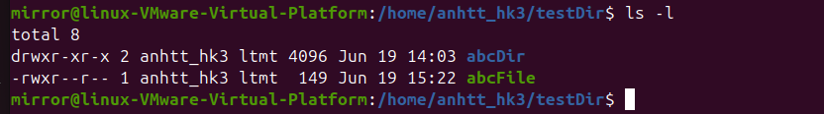

* 1. Chuyển sang user01, chuyển vào bên trong thư mục testDir, xem nội dung thư mục và thực thi file abcFile.



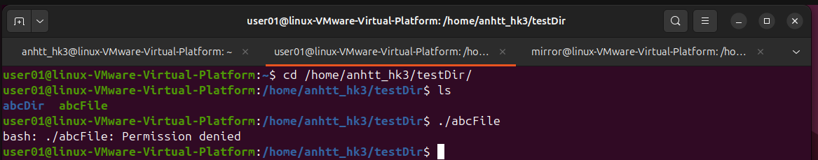

+ có thể dùng lệnh cd và ls vì có quyền r và x cho nhóm

+ không thể thực thi file vì không có quyền x cho nhóm của file abcFile

1. Với tài khoản ubuntu, chuyển phân quyền cho testDir thành rwxr-xr-x. Chuyển phân quyền cho file abcFile thành rwxrwxr—

Chuyển phân quyền:

 + testDir

+ abcFile:

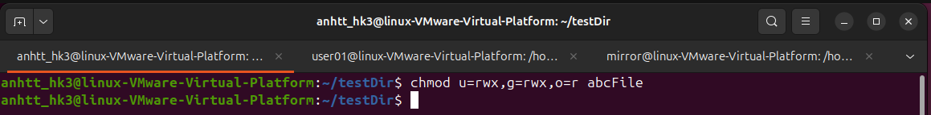

* 1. Chuyển sang mirror, chuyển vào bên trong thư mục testDir, xem nội dung thư mục và thực thi file abcFile.

+ có thể cd và ls và thư mục testDir vì có quyền r và x cho người dùng khác

+ không thể thực thi file vì không có quyền x cho người dùng khác của file abcFile.

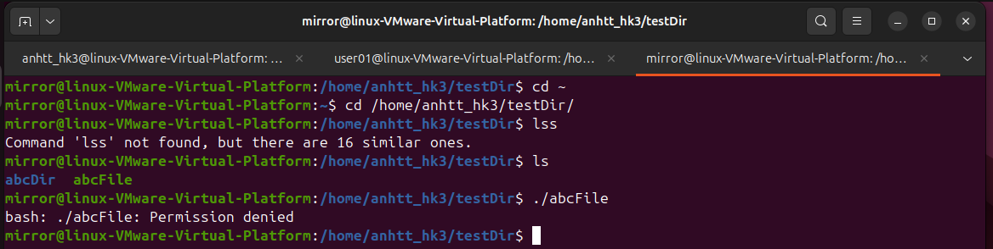

* 1. Chuyển sang user01, chuyển vào bên trong thư mục testDir, xem nội dung thư mục và thực thi file abcFile.

+ có thể cd và ls và thư mục testDir vì có quyền r và x cho nhóm

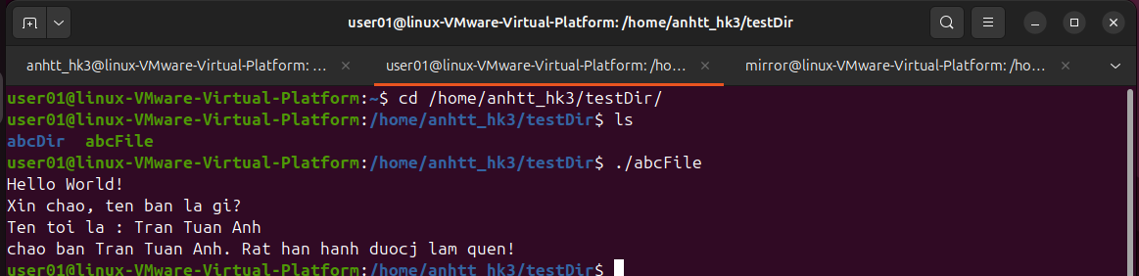+ có thể thực thi file vì có quyền x cho nhóm của file abcFile